Poučení o právu na odstoupení od smlouvy
- Právo odstoupit od smlouvy
  - Do 14 dnů máte právo odstoupit od této smlouvy bez udání důvodu.
  - Máte právo odstoupit od smlouvy bez udání důvodu ve lhůtě 14 dnů ode dne následujícího po dni uzavření smlouvy a v případě uzavření kupní smlouvy kdy Vy nebo Vámi určená třetí osoba (jiná než dopravce) převezmete zboží.
  - Pro účely uplatnění práva na odstoupení od smlouvy musíte o svém odstoupení od této smlouvy
informovat Mgr. Martinu Nouzákovou, formou jednostranného právního jednání (například dopisem zaslaným prostřednictvím provozovatele poštovních služeb, nebo faxem). Můžete použít přiložený vzorový formulář pro odstoupení od smlouvy, není to však Vaší povinností.
  - Aby byla dodržena lhůta pro odstoupení od této smlouvy, postačuje odeslat odstoupení od smlouvy před uplynutím příslušné lhůty.
- Důsledky odstoupení od smlouvy
    - 2.1 Pokud odstoupíte od této smlouvy, vrátíme Vám bez zbytečného odkladu, nejpozději do 14 dnů ode dne, kdy nám došlo Vaše oznámení o odstoupení od smlouvy, všechny platby, které jsme od Vás obdrželi, včetně nákladů na dodání (kromě dodatečných nákladů vzniklých v důsledku Vámi zvoleného způsobu dodání, který je jiný než nejlevnější způsob standardního dodání námi nabízený). Pro vrácení plateb použijeme stejný platební prostředek, který jste použil(a) pro provedení počáteční transakce, pokud jste výslovně neurčil(a) jinak. V žádném případě Vám tím nevzniknou další náklady. Platbu vrátíme až po obdržení vráceného zboží nebo prokážete-li, že jste zboží odeslal(a) zpět, podle
toho, co nastane dříve.
    - 2.2 Ponesete přímé náklady spojené s vrácením zboží. Odpovídáte pouze za snížení hodnoty zboží v důsledku nakládání s tímto zbožím jiným způsobem, než který je nutný k obeznámení se s povahou a vlastnostmi zboží, včetně jeho funkčnosti.

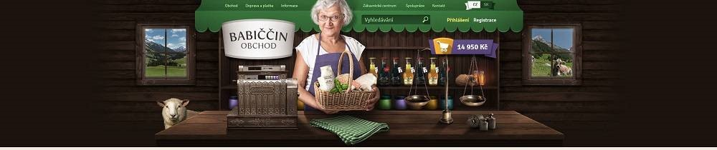

Formulář pro vrácení zboží
odstoupení od kupní smlouvy dle § 53 Občanského zákoníku
Datum objednávky:
Číslo Vaší objednávky:
(bylo Vám zasláno v emailech, nebo vyčtete z faktury (položka VS)
VRÁCENÉ ZBOŽÍ: (Údaj naleznete v potvrzení objednávky nebo na faktuře)
číslo účtu: kód banky

Jméno a příjmení:

Kontaktní telefon (mobil):

E
-

mail:

Zp
ů
sob vr
á
cen
í

pen
ě
z

(
Zakřížkujte prosím zvolený zp
ů
sob

vrácení ceny plnění
)

pr
ě
vodem částky na účet:

složenkou České pošty typu A na adresu:
J
méno a příjmení:

Ulice:

Město a PSČ:

Důvod vrácení zboží: (nepovinný údaj, slouží pro naši potřebu a poučení, co by mohlo být špatně)

V souladu se zákonem c.̌ 367/2000 Sb. ze dne 14.9. 2000 využívám svého zákonného práva a odstupuji od uzavřené kupní smlouvy týkající se výše uvedeného plnění. Zaplacenou částku, prosím, vraťte v zákonné lhůtě̌ výše uvedeným způsobem.
V: Dne:

ADRESA PRO ZASLÁNÍ ZBOŽÍ:
Mgr. Martina Nouzáková Vlastnoruční podpis:
Štramberská 824/12
Ostrava-Vítkovice
703 00
POUČENÍ:
V případě̌ vrácení zboží, ke kterému obdržel zákazník dárek zdarma, musí kupující s vráceným zbožím vrátit i tento dárek. V případě̌, že ho kupující nevrátí, bude mu odečtena cena dárku od ceny vráceného zboží.
Zboží, které chcete odesílat v rámci tohoto odstoupení od kupní smlouvy zpět na naši adresu, nesmí být v žádném případě použito způsobem, znehodnocujícím toto zboží z hygienických důvodů pro
následný prodej. V případě, že bude vrácené zboží nekompletní, ušpiněné, poškozené nebo částečně opotřebované, je spotřebitel povinen chybějící hodnotu podle ustanovení § 458 odst. 1 občanského zákoníku nahradit v penězích. To znamená že, bude plnění spotřebiteli vyplaceno ve snížené hodnotě odpovídající stavu a opotřebení zboží, kdy jsme nuceni odečíst zejména hodnotu nákladů na uvedení zboží do původního stavu (pokud je to možné, nový obalový materiál produktu, atd.).
Zboží prosím zašlete na naši adresu pojištěnou zásilkou a uchovejte doklad o podání pro případ nedoručení přepravcem.
Zboží zaslané na DOBÍRKU nepřebíráme, navíc zbytečně platíte za cenu dobírky.

